Тема: «Насекомые»
Вводная часть: Ходьба на носках; на внешней стороне ступни; на пятках. Бег. Боковой галоп. Ходьба с выполнением дыхательных упражнений.
ОРУ (без предметов):
1. И. п. — стойка ноги на ширине ступни, руки вниз. Поднять руки вперед, вверх, через стороны опустить вниз, вернуться в исходное положение (5-6 раз).
2. И. п.— сидя, ноги врозь, руки в упоре сзади. Наклон к правой (левой) ноге, коснуться пальцами рук носков ног. Выпрямиться, вернуться в исходное положение (4-5 раз).
3. И. п. — стойка на коленях, руки на пояс. Поворот вправо (влево), отвести правую руку в сторону; вернуться в исходное положение (по 3 раза в каждую сторону).
4. И. п. — стойка ноги на ширине ступни, руки за спиной. Присесть, обхватить колени руками. Подняться, вернуться в исходное положение (5-6 раз).
5. И. п. — ноги слегка расставлены, руки на пояс. Прыжки на двух ногах (ноги вместе — ноги врозь). Выполняется на счет 1—8; повторить 3 раза.
ОВД:
1. Метание мяча на дальность. При метании предмета правой рукой ребенок поворачивается левым боком в сторону броска, отставляет назад правую ногу и переносит на нее тяжесть тела, выполняя при этом широкий замах рукой; во время броска вес туловища переносят на левую ногу
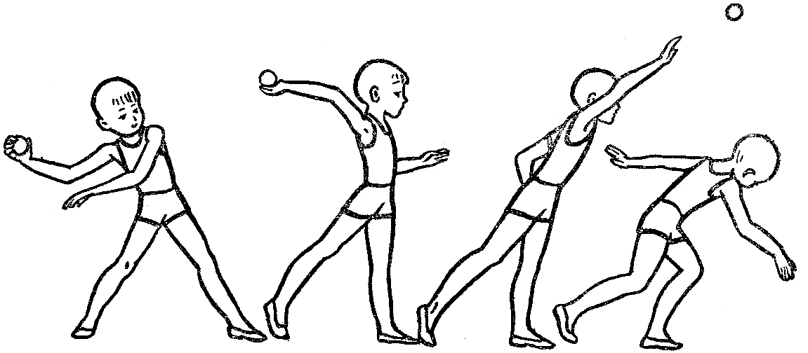

Игра «Веселые мячи»
Инвентарь: 2 резиновых мяча диаметром 18-20 см.
Мама и ребенок становятся на расстоянии 1,5 – 2 м друг от друга. В руках каждого из игроков по мячу. Мама читает стихотворение:
Мячик мой веселый
Прыгает и скачет
Я ладонью бью его,
Мячик мой не плачет!
Вверх подброшу мячик,
А потом поймаю.
Сможешь это повторить? –
Я сейчас не знаю.
И выполняет движения согласно тексту – ударяет мячом об пол, подбрасывает мяч вверх и ловит его. Затем мама предлагает ребенку повторить тоже самое.
Примечания:
1) Можно предложить ребенку выполнить следующие задания: подбросить мяч вверх и поймать его двумя руками; Подбросить мяч вверх и поймать его правой, затем левой рукой; ударить мяч об пол, хлопнуть в ладоши и затем поймать мяч.
2) По мере освоения ребенком движений рекомендуется подсчитывать количество пойманных мячей.

